淮南师范学院VPN操作说明
第一步：进入“淮南师范学院”官网——点击“信息门户”（最下面滚动条）
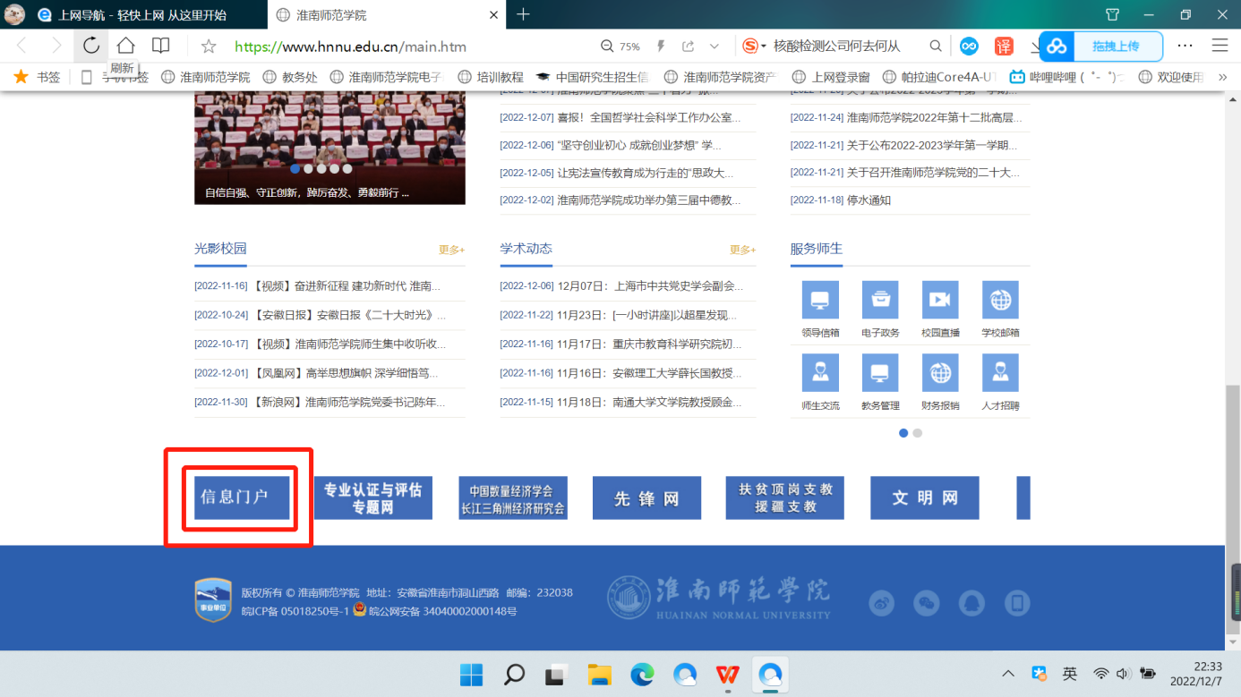

第二步：登录信息门户
提示：页面最下面有“登录说明”
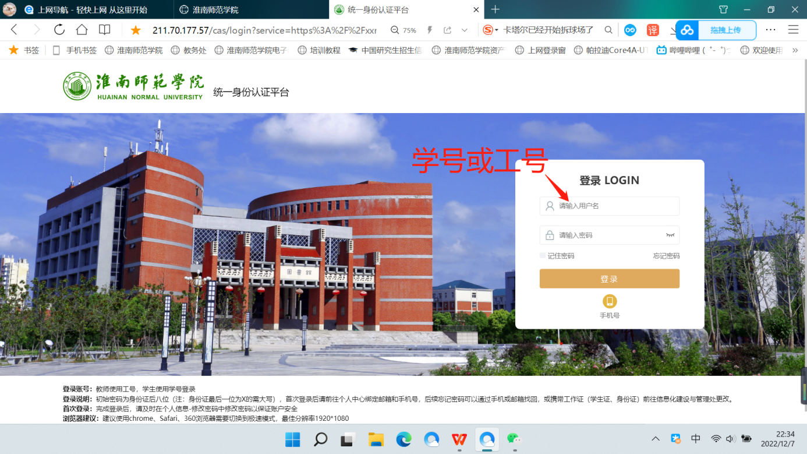

第三步：点击“VPN应用访问”
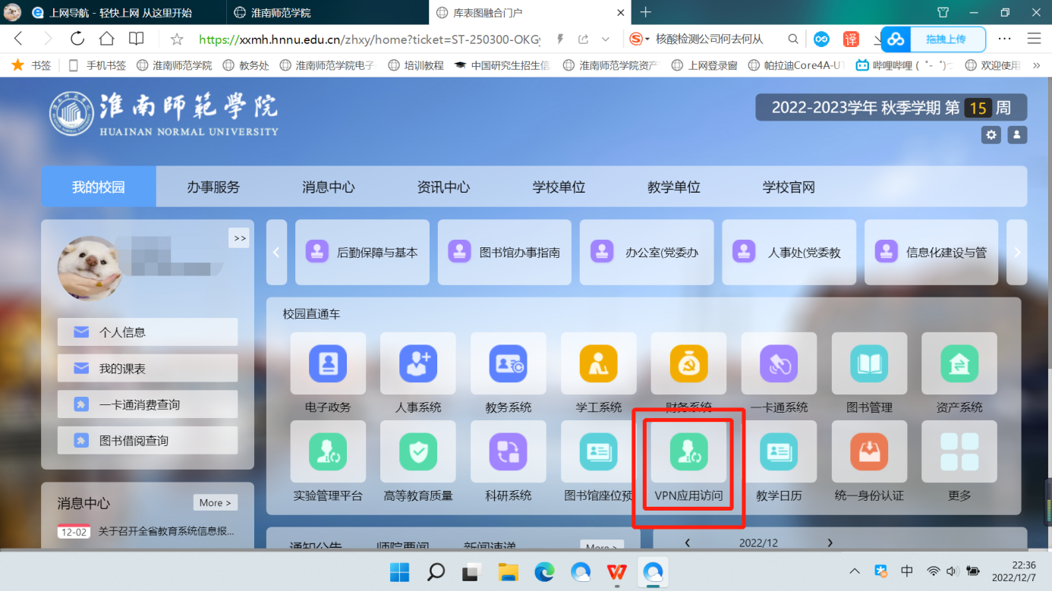
第四步：点击自己需要使用的资源即可
